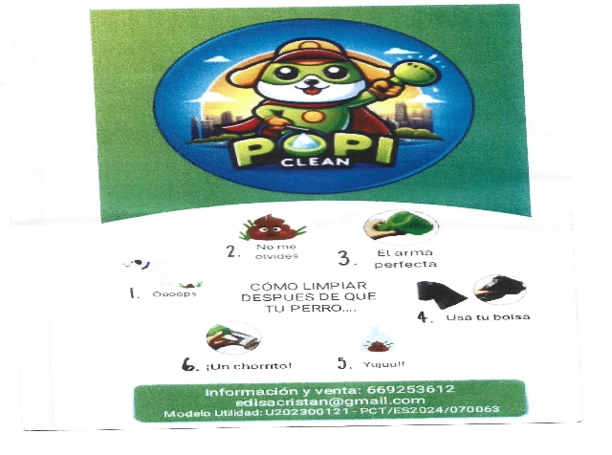

MARCA registrada Nº4263879/8:” POPI CLEAN” ¡Perfecto! Aquí tienes un resumen más conciso del texto proporcionado:
Utensilio Patentado U202300121 ESPAÑ A
Utensilio recogedor de excrementos y limpieza -desinfección de zonas orinadas por perros y otros animales
La presente invención se caracteriza por ser un elemento sencillo y practico para hacer la recogida de las heces de los perros, así como la limpieza y desinfección de las zonas donde suelen orinar los perros, aceras, parques infantiles farolas, puertas etc
Dicha recogida es obligatoria hacerla por los dueños de los animales según las vigentes leyes de Sanidad y de Régimen Local de los Ayuntamientos para mantener limpios y higiénicos los espacios públicos toda vez el incrementos de perros según las estadísticas, ya que en el caso de incumplir la normativa pueden imponerles una multa.
Descripción de recogedor
El mencionado recogedor está configurado por una cazoleta formada por dos partes iguales super puestas la una encima de la otra con dientes ambas partes permitiendo articularse mediante una pinza con un resorte abrir y cerrarla dicha cazoleta que recogerá las heces sin mancharse cuando presionemos la pinza abriéndose para recogerlas y luego soltando para cerrarse automáticamente dicha cazoleta hasta cuando procedamos a tirar la bolsa con las heces en un contenedor.
Y en el lado opuesto a la cazoleta se ha insertado una botella de plástico semiblando con un difusor y tapón de llenado del fluido desinfectante con la cual rociaremos la zona orinada por el perro.
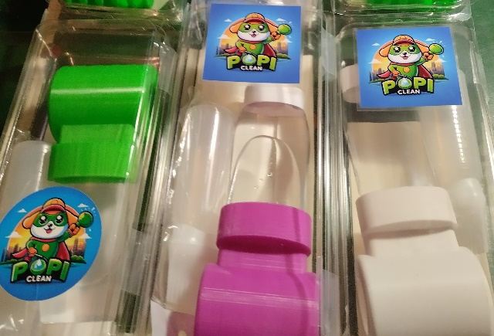
Uso del Utensilio (NO EXPONER EL UTENSILIO DIRECTAMENTE AL SOL YA QUE SE PUEDE DEFORMAR POR SU COMPONENTE PLASTICO)
1º) Llenar la botella del fluido desinfectante, Agua con unas gotas de legía, vinagre, o cualquier otro desinfectante
2º) Una vez cerrada la botella con el desinfectante, por la parte opuesta a esta meteremos la cazoleta dentro de 1 y hasta 3 bolsas de plástico negras (de las que comercializan o dispensan los Ayuntamientos) hasta la mitad de dichas bolsas ya que la otra mitad la meteremos en el interior de la cazoleta que evitara se ensucie al recoger el excremento
3º) Seguidamente procederemos con el líquido desinfectante que hemos llenado la botella a limpiar las zonas donde el animal ha defecado y orinado rociando dichas zonas
Cómo pasear un perro por la calle, aquí tienes 7 consejos esenciales para hacerlo correctamente
Antes de salir con el perro a pasear te recordamos que el perro tiene que estar correctamente vacunado para evitar los contagios y llevarlo sujeto con correa y bozal si por las características del perro lo exigiera la normativa para ese tipo de perro y mucho mejor si tiene seguro por posibles riesgos



1ºLo primero: deja que haga sus necesidades
Los primeros minutos del paseo son para hacer exclusivamente sus necesidades. En esos primeros 10 minutos debes dejarle tranquilo, sin órdenes ni ningún tipo de presión.
2º- Una vez que perro haya defecado y orinado tu como propietario o paseante


del perro tienes la obligación por las Leyes de Sanidad y Régimen Local de los Ayuntamientos
de recoger el excremento y limpiar y desinfectar las zonas orinadas por Seguridad Publica e Higiene

3º-Permite que olisque La conducta natural de los perros es oler todo lo que haya a su alrededor como, por ejemplo, las plantas y los orines de otros perros. Así que déjale que se relaje y conozca cómo es su entorno y que pueda identificar

cuáles son los perros de su zona

4º-Pasea durante el tiempo necesario El paseo del perro está delimitado según la raza, tamaño edad, y estado físico del perro, generalmente los perros necesitan entre 40 minutos y dos horas entre dos o tres paseos al día, según el día cuando no haga mucho calor
5ºCambia la ruta del paseo al perro
consiste en modificar o cambiar la ruta del paseo. Al igual que nos pasa a las personas, los lugares nuevos nos estimulan nos entretienen, lo cual hace del paseo un momento muy enriquecedor.
Si el perro no ha sido socializado correctamente puede que sienta miedo o su conducta no sea apropiada o se ponga a ladrar y comportarse de forma nerviosa

6º-Facilita su socialización
. nunca fuerces a tu perro a relacionarse con otros porque podría generarle malestar... Acude a un centro de educación con el para si fuera necesario seguir un curso de adiestramiento
7º- Siempre que puedas contar con un lugar abierto, pero vallado, en el que se permita dejar al perro libre, déjale que disfrute de diez minutos de carrera sin correa.
Puedes aprovechar para jugar y tirarle la pelota o, simplemente, dejar que se relaje y se distraiga a su aire. Sea lo que sea que haga, esta es una estupenda manera de terminar el pase.
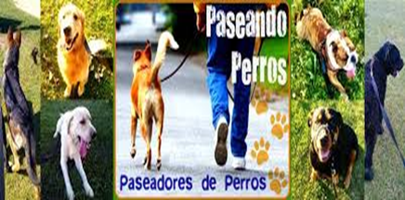
INFORMACION Y PEDIDOS
Modelo de Utilidad Patentado U202300121 en España y en trámite Internacional PCT /ES 2024/070063
Pedido :Teléfono: 669253612
Correo: Edisacristan@gmail.com
POPICLEANREG@gmail.com
Precio Recogedor : Precio 20 euros +IVA+transporte si lo necesita
De no interesar por alguna causa puede devolverlo dentro de los 5 dias de recibido el pedido previo abono del transporte de la devolución
Variedad de colores y dimensiones: Grandes, medianos
Envió por: Correos y MRW: A cobro revertido
OFERTA DE INTERES
Si desea hacer un regalo a un familiar o amigo que tenga perro le haremos un descuento de 3 euros, en cada recogedor que compre o bien un regalo de un collar fluorescente para paseo de noche o cinturon
para llevar comodamente el utensilio.

otros animales. Este dispositivo es sencillo y práctico, compuesto por una cazoleta con dien

tes que se articula mediante una pinza con resorte, permitiendo recoger las heces sin ensuciarse. En el lado opuesto, se encuentra una botella de plástico con un difusor para rociar desinfectante en las áreas orinadas.
Para usar el utensilio:
- Llenar la botella con desinfectante.
- Colocar la cazoleta dentro de bolsas de plástico.
- Rociar las zonas orinadas con el desinfectante.
Es importante no exponer el utensilio directamente al sol para evitar deformaciones. Además, se ofrecen consejos para pasear a los perros, como permitirles hacer sus necesidades, recoger los excrementos, y facilitar su socialización.
Para más información y pedidos, se puede contactar a través del teléfono 669253612 o los correos electrónicos [Edisacristan@gmail.com](mailto:Edisacristan@gmail.com) y [POPICLEANREG@gmail.com](mailto:POPICLEANREG@gmail.com). El precio del recogedor es de 20 euros más IVA y transporte, con descuentos disponibles para regalos.

Espero que este resumen sea útil. ¿Hay algo más en lo que pueda ayudarte? 😊

